N O T I C I A S

* CAMPAÑA DE CONOCIMIENTO E INSCRIPCIÓN EN NUESTRAS ACTIVIDADES PARROQUIALES. En el despacho parroquial está a su disposición una ficha de inscripción en nuestras actividades parroquiales en este curso 2012-2013.

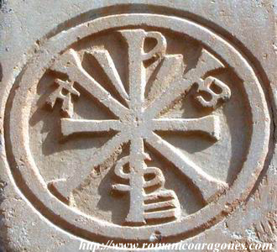

* INSCRIPCIÓN A LA CATEQUESIS. Desde el 15 de septiembre se pueden recoger en el despacho parroquial las fichas de inscripción a la Catequesis de Comunión, Poscomunión y Confirmación en nuestra parroquia. El inicio de la Catequesis para todos los grupos será este domingo 7 de octubre después de la Misa de Niños de 11:30 h.

* CURSO DE SAGRADA ESCRITURA. Todos los segundos miércoles de cada mes se imparte el Curso de Biblia a las 18 h. en el Salón de Actos. Este miércoles, 10 de octubre, trataremos el tema de: "Como una lámpara que alumbra en la oscuridad" (2 Pe 1, 19) El Cuerpo de Cristo y la palabra de Dios.
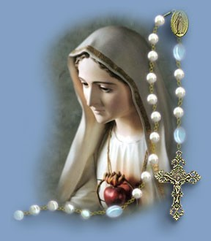

* REZO DEL SANTO ROSARIO. Este próximo martes, 9 de octubre, mes del rosario, rezaremos, como todos los martes del mes, rezaremos el Rosario comunitario a las 19:30 h.
* HOJA INFORMA DEL MES DE OCTUBRE. Al inicio de cada mes la parroquia le proporcionará un Boletín informativo llamado “Hoja Informa” con las actividades más relevantes del mes. Recoja su Hoja Informa del mes en los accesos del templo.

www.jeaf.com/samasabe samasabe@agustinos-es.org
Tlf: 91 435 76 82 Fax: 91 435 76 91



Hoja parroquial Año XII nº 550

Hoja parroquial Año XV. Nº 729

Tiempo Ordinario (B) XXVII Domingo 7 de octubre de 2012
Parroquia San Manuel y San Benito. PP. Agustinos
C) Alcalá 83 y C) Columela 12, 28001. MADRID

LO QUE DIOS HA UNIDO
Siempre hubo problemas en la vida matrimonial. Sencillamente porque siempre falló el corazón humano, tan voluble y egoísta a veces. Ante esta dificultad hubo quienes pensaron que lo mejor era cortar por lo sano, olvidando que lo que Dios ha unido no lo debe separar el hombre. Sin tener en cuenta, además, que la solución de cortar por lo sano, destruye todo posible rescoldo de amor en vez de alentarlo, corroe la vida familiar privándola de la capacidad de abnegación y de olvido de sí mismo, en favor de los demás, en especial en favor de los hijos.
San Marcos nos refiere el episodio de los fariseos que preguntan al Señor si le es lícito a un hombre divorciarse de su mujer. El Deuteronomio, admite la posibilidad del libelo de repudio a su mujer y casarse con otra. Jesús reconoce esta situación, pero la considera como una concesión provisoria a la terquedad de los israelitas. Jesús recurre a la voluntad primera de Dios que determinó que el hombre se uniera para siempre a la mujer, con un nudo que sólo la muerte podría romper. "Lo que Dios ha unido que no lo separe el hombre".
Jesús reconoce la dificultad que su doctrina entraña para que pueda ser entendida y aceptada sin más por el hombre. Pero él no echa marcha atrás y mantiene sus exigencias de amor supremo y siempre fiel. Decir otra cosa es tergiversar la palabra de Dios. Es cierto que, según el paralelo de San Mateo, Jesús alude a una posible excepción aparente, al caso llamado en el original griego "porneia", (unión no matrimonial), en ese caso, sí es posible la separación. Excluye, todo matiz suavizante a la doctrina claramente enunciada en San Lucas y en San Marcos. Así, pues, una vez que se da un verdadero matrimonio, éste es indisoluble.

